# 面试官：如何理解CDN？说说实现原理？

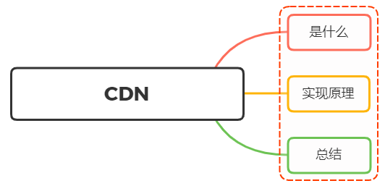

## 一、是什么

CDN (全称 Content Delivery Network)，即内容分发网络

构建在现有网络基础之上的智能虚拟网络，依靠部署在各地的边缘服务器，通过中心平台的负载均衡、内容分发、调度等功能模块，使用户就近获取所需内容，降低网络拥塞，提高用户访问响应速度和命中率。CDN 的关键技术主要有内容存储和分发技术

简单来讲，CDN就是根据用户位置分配最近的资源

于是，用户在上网的时候不用直接访问源站，而是访问离他“最近的”一个 CDN 节点，术语叫**边缘节点**，其实就是缓存了源站内容的代理服务器。如下图：

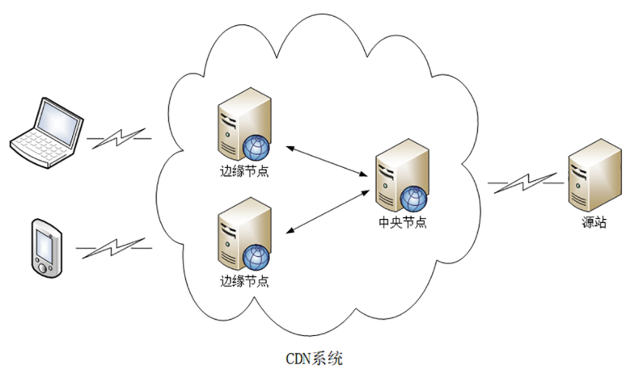

## 二、原理分析

在没有应用CDN时，我们使用域名访问某一个站点时的路径为 > 用户提交域名→浏览器对域名进行解释→DNS 解析得到目的主机的IP地址→根据IP地址访问发出请求→得到请求数据并回复

应用CDN后，DNS 返回的不再是 IP 地址，而是一个CNAME(Canonical Name ) 别名记录，指向CDN的全局负载均衡

CNAME实际上在域名解析的过程中承担了中间人（或者说代理）的角色，这是CDN实现的关键

#### 负载均衡系统

由于没有返回IP地址，于是本地DNS会向负载均衡系统再发送请求 ，则进入到CDN的全局负载均衡系统进行智能调度：

* 看用户的 IP 地址，查表得知地理位置，找相对最近的边缘节点
* 看用户所在的运营商网络，找相同网络的边缘节点
* 检查边缘节点的负载情况，找负载较轻的节点
* 其他，比如节点的“健康状况”、服务能力、带宽、响应时间等

结合上面的因素，得到最合适的边缘节点，然后把这个节点返回给用户，用户就能够就近访问CDN的缓存代理

整体流程如下图：

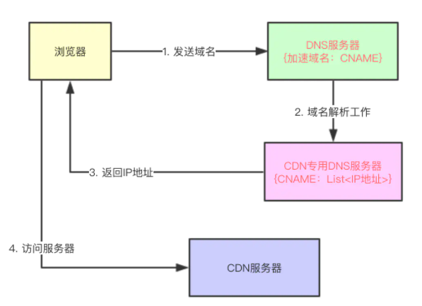

#### 缓存代理

缓存系统是 CDN的另一个关键组成部分，缓存系统会有选择地缓存那些最常用的那些资源

其中有两个衡量CDN服务质量的指标：

* 命中率：用户访问的资源恰好在缓存系统里，可以直接返回给用户，命中次数与所有访问次数之比
* 回源率：缓存里没有，必须用代理的方式回源站取，回源次数与所有访问次数之比

缓存系统也可以划分出层次，分成一级缓存节点和二级缓存节点。一级缓存配置高一些，直连源站，二级缓存配置低一些，直连用户

回源的时候二级缓存只找一级缓存，一级缓存没有才回源站，可以有效地减少真正的回源

现在的商业 CDN命中率都在 90% 以上，相当于把源站的服务能力放大了 10 倍以上

## 三、总结

CDN 目的是为了改善互联网的服务质量，通俗一点说其实就是提高访问速度

CDN 构建了全国、全球级别的专网，让用户就近访问专网里的边缘节点，降低了传输延迟，实现了网站加速

通过CDN的负载均衡系统，智能调度边缘节点提供服务，相当于CDN服务的大脑，而缓存系统相当于CDN的心脏，缓存命中直接返回给用户，否则回源

## 参考文献

* https://zh.wikipedia.org/wiki/內容傳遞網路
* https://juejin.cn/post/6844903890706661389#heading-5
* https://blog.csdn.net/lxx309707872/article/details/109078783